四川省达州市2019届九年级中考应性考试理综物理试卷

32．下列关于材料、能源及信息的说法中正确的是
A．超导材料可以应用于电饭锅的电热丝
B．核反应堆中发生的链式反应是可以控制的
C．光纤通信是依靠激光在光导纤维内壁上多次发生折射来传递信息的
D．风能、天然气、可燃冰、电能、太阳能都是一次能源
33．清明节是中国的传统节日，期间全国上下要燃放大量鞭炮，气氛甚是热烈！据报道由此引发的大大小小火灾甚多，造成损失很大，国家提倡要改良。今年小军同学放假回家，先到网上下载了别人录制好的鞭炮声mp3到U盘，到时插到身边听音乐用的随身听上播放，呵呵！这电子鞭炮声效果妙极了！下列说法中错误的是
A．保证了声音音色的逼真 B．可随意调节声音响度到最合适
C．轻松避免了火灾，不留垃圾，更加环保 D．使声能转化成电能
34．下列一些关于生活中的物理现象及其解析正确的是
A．夏天，盛冷饮的杯子外壁出现水珠，这是水的汽化现象
B．寒冬，房间窗户玻璃的内表面出现冰花，这属于凝华现象
C．夏天，在教室内洒水可以降温，是利用水的比热容大的缘故
D．寒冬，在冰雪覆盖的路面上微盐便于除雪，是因为盐可以提高冰雪的熔点
35．下列对光现象的分析，合理的是
A．近视眼镜的镜片采用凹透镜是因为凹透镜对光有会聚作用
B．眼睛能看见物体是因为眼睛发出的光到达了该物体
C．黑龙滩湖中出现周边建筑的倒影是因为光从空气进入了水
D．雨后天空出现彩虹是因为水珠对不同颜色的光折射程度不同
36．下列说法正确的是
A．一个成年人的体积约50m³
B．一钢瓶氧气密度为8kg/m³用掉一半后它的质量和密度都为原来的一半
C．若用水来做温度计内的液体，它的量程应是0℃－100℃
D．能盛下1kg盐水的瓶子也能盛下1 kg的酒精
37．如图所示，人用绳子拉着木块，木块在绳子拉力作用下在水平面上做匀速直线运动，则下列说法中正确的是
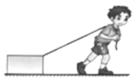
A．木块所受拉力的施力物体是人
B．木块对地面的压力等于木块所受的重力
C．木块对绳子的拉力和绳子对木块的拉力大小相等
D．木块受到的摩擦力和绳子对木块的拉力是一对平衡力
38．如图所示，盛有水的杯子静止在水平桌面上。杯子重1N，高9cm，底面积30cm²；杯内水重2N，水深6cm，水的密度为1.0×10³kg/m³，g取10N/kg。下列选项中正确的是
A．水对杯底的压强为900Pa
B．水对杯底的压力为2N
C．水杯对桌面的压强为1000Pa
D．水杯对桌面的压力为2.8N
39．小明在水平地面上推如图所示的一只圆柱形油桶，油桶高40cm，底部直径为30cm，装满油后总重2000N．下列说法中正确的是
A
B
C
D
A．要使底部C稍稍离开地面，他至少应对油桶施加600N的力
B．他用水平力虽没推动油桶，但他用了力，所以他对油桶做了功 C．他用水平力没推动油桶，是因为推力小于摩擦力
D．油桶匀速运动时，地面对油桶的支持力和油桶对地面的压力是平衡力
40．同学们梳理了部分物理实验，如图所示。其中分析正确的是
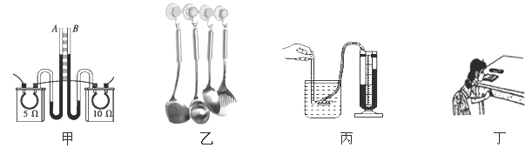

A．如图甲所示实验，是探究电热与电阻的关系，闭合开关后，A管中液面上升比B快
B．如图乙所示实验，是分子间相互作用的引力把塑料吸盘吸在光滑的墙上
C．如图丙所示实验，当探头在水中深度逐渐增大时，U形管两边液面高度差不变
D．如图丁所示实验，口吹硬币跳越木块，说明流速越大的位置，压强越小
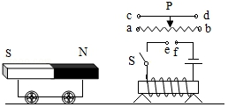
41．如图所示，将条形磁铁固定在静止的小车上，电路连接完整后，闭合开关S时，小车不动。变阻器的滑片P向左移动到某位置时，小车开始向左运动，则下列变阻器接入电路的方式正确的是
A．a接e、d接f
B．a接e、b接f
C．c接e、d接f
D．c接e、b接f
42．如图所示的电路，电源电压不变，灯L标有“6V 3W”字样，不考虑灯丝电阻的变化。当甲、乙都是电流表，S₁闭合、S₂断开，此时I_{甲}＝0.5A，电路消耗的总功率为P₁；当甲、乙都是电压表，S₁、S₂都闭合，此时U_{乙}＝2.4V，电路耗的总功率为P₂．下列说法正确的是
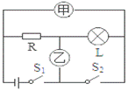
A．电阻R的阻值为36Ω
B．电路的总功率之比P₁：P₂＝5：2
C．当甲、乙都是电压表，S₁、S₂闭合时，灯L的实际功率为0.48W
D．当甲、乙都是电流表，S₁闭合、S₂断开时，两表示数之比I_{甲}：I_{乙}＝2：3
43．用弹簧测力计竖直挂一物体，当物体浸入水中$\frac{1}{3}$体积时，弹簧测力计示数为4N；当物体浸入水中$\frac{1}{2}$体积时，弹簧测力计示数为1N。取下该物体放入水中，物体静止时受到的浮力是
A．18N B．14N C．10N D．8N
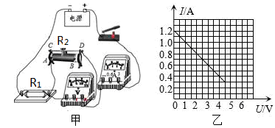
44．如图甲所示电路，电源电压不变，R₁是定值电阻，R₂是滑动变阻器。闭合开关，将滑动变阻器滑片从一端移动到另一端的过程中，电路中电流表示数和电压表示数的关系如图乙所示。则
A．电路总功率的最小值为1.8W
B．电路总功率的最大值为6.4W
C．定值电阻电功率的最小值为1.35W
D．定值电阻电功率的变化为4.05W
二、填空题（每空2分，共6个题，24分）
52．甲、乙两小车同时同地向东做匀速直线运动，它们的s﹣t
图象如图所示，甲车的速度为_______，以甲车为参照
物，乙车向________运动。
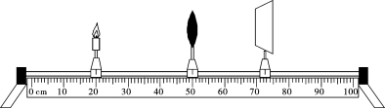
53．在“探究凸透镜成像的规律“实验中，光具座上各元件如图所示，此时在光屏上恰好成一个清晰的像。成像原理与其相同的是__________（选填“放大镜”、“ 照相机”或“投影仪”）；若物理老师取下自己戴的远视眼镜放于蜡烛和凸透镜之间，光屏上的像又变得模糊，为使光屏上的像清晰，在保持烛焰和透镜位置不变的条件下，应将光屏___ ____透镜（选填“靠近”或“远离”）
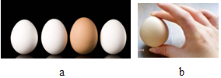
54．固体和液体的惯性表现出来的现象是不一样的，如图中a所示，玻璃桌面上有四个质量相同的鸡蛋，其中两个是生的，两个是熟的。
（1）先对其中的甲、乙两个鸡蛋分
别按图b的方式用相同的力捻一下，
使它们在玻璃桌面上转动起来，结果
鸡蛋甲转动的时间较长；
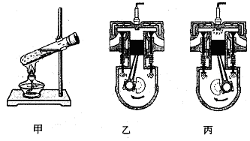
（2）再对其中的丙、丁两个鸡蛋分别按图b的方式用相同的力捻一下，使它们在玻璃桌面上转动起来，然后用手按住使之刚好停下，迅速把手移开，结果鸡蛋丁还能再转一、二圈，而鸡蛋丙却不再转动了。由上述现象判断熟鸡蛋分别是________和_____________。
55．如图甲所示，用酒精灯加热试管中的水，当水沸 腾一段时间以后，塞子被试管内水蒸气推出。塞子被试管内水蒸气推出这一过程中发生的能量转化是____________。
图 所示的汽油机的工作过程与这一实验过程中能量的转化是一致的（选填“乙”或“丙”）。
56．如图所示，底面均为正方形的均匀长方体甲、乙放置在水平地面上，底面积分别为S₁、
S₂，对地面的压强为P₁、P₂，现将甲、乙分别切去高度
为h₁、h₂的部分，使甲、乙剩余部分的高度均为h，若此
时甲、乙的剩余部分对地面的压力相等，则P₁____P₂，
甲、乙原先对地面的压力F₁_____F₂（选填“＞”、“＝”
或“＜”）。
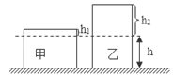
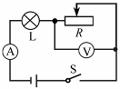
57．如图，电源电压18V保持不变，电流表量程是0﹣0.6A，电
压表量程是0﹣15V，小灯泡上 标有“6V 3W”字样。要求：
开关闭合后两个电表的示数均不超过所选量程，且灯泡两端
电压不允许超过额定电压（灯丝电阻不变）。则该电路的最大
功率为_________，滑动变阻器允许调节的范围是_______Ω。
三、解答与探究题(共37分)
（一）作图题（共3个小题，每小题2分，共6分）
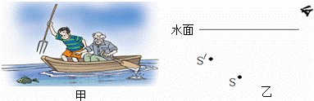
58．如图甲所示，渔民看到水中S′处有一条鱼，为了叉到鱼，他们不是对准图乙中的S′，而是对准位置更深的S叉去．因为S才是鱼真实的位置，S′处是鱼的像的位置。请你在乙图中作出一条由S发出，经过水面后射入人眼的的光线。
水面
乙
S/
S

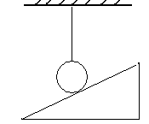

59．如上右图，用绳子竖直悬挂一个小球，将一斜面物块慢慢靠近小球，并刚好与之接触（绳子仍然竖直，且小球静止）。请作出小球此时所受力的示意图。
60．为节约电能，地下通道电动扶梯只需在白天且有人时才开启，利用红外线自动开关S₁（现场有人，S₁闭合；现场无人，S₁断开）以及可见光自动开关S₂（白天，S₂闭合；夜间，S₂断开）控制电路，可达到目的。请完成电路连接。
火线
零线
电动扶梯
220V
S₁
S₂
M
（二）计算题(共2个小题，每小题6分，共12分)
61．如图是工人利用滑轮组提升重为810N物体的示意图，某段过程中物体匀速上升的速度为0.1m/s，工人拉力F的功率为90W，物体上升10s拉力F克服滑轮组的摩擦做的功是60J，不计绳重。求：
（1）工人拉绳子的速度；
（2）滑轮组的机械效率；
（3）滑轮组中的动滑轮的重力。
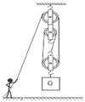
62．如图甲是一款便携式电火锅，图乙是其简化电路图。R_{1、}R₂均为电热丝，电火锅有加热和保温两个挡，加热功率为440W，保温功率为110W。
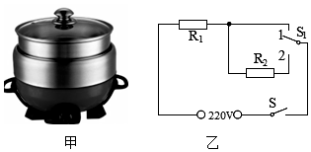
（1）加热挡工作时，电路中的电流是多少？
（2）电热丝R₂的阻值是多少？
（3）若不计热量损失，该电火锅正常工作，把质量为0.55kg初温为20℃的水加热到100℃，需要多少秒？c_{水}＝4.2×10³J/（kg•℃）

（三）实验与探究题（共3小题25题5分，26题6分，27题8分，共19分）
63．如图所示，甲、乙、丙三图中的装置完全相同，燃料的质量都是10g，甲、乙烧杯内的液体质量相同。
（1）比较不同燃料的热值，应选择________两图进行实验；比较不同物质的比热容，
选择________两图进行实验。
（2）若液体a的质量为m_{a}，液体b的质量为m_{b}，为了完成实验，则需m_{a} m_{b}（选填“大于”、“小于”、或“等于”）。
（3）质量和初始温度均相同的A、B两种液体吸热后，它们的温度随时间变化的图象
如图丁所示，由图可以看出，_______液体的温度升高得较慢。若其中比热容较大的
液体是水，则另一种液体的比热容为________J/（kg•℃）。
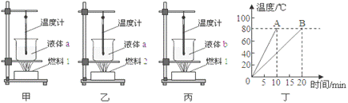
64．在探究“滑动摩擦力的大小与哪些因素有关”的实验中：
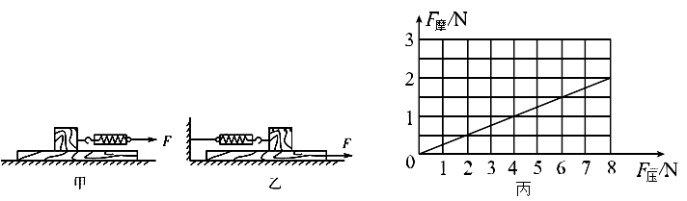
（1）如图甲所示，用弹簧测力计拉着木块在水平木板上做匀速直线运动，这时利用__________ 原理，使木块受到的滑动摩擦力的大小 _ _____（填“大于”“等于”或“小于”）弹簧测力计的示数。

（2）为探究“滑动摩擦力的大小与压力的关系”，在甲实验的基础上，下一步应进行的操作是__________________，然后用弹簧测力计拉木块在水平木板上做匀速直线运动，记下弹簧测力计的示数。
（3）实验过程中，弹簧测力计的示数不容易稳定，同学们在老师的指导下对实验装置进行改进，用如图乙所示的方式测量滑动摩擦力发现效果更好。图乙实验中___________（选填“一定”或“不一定”）要匀速拉动长木板。
（4）同学们通过多次实验得到摩擦力F_{摩}与作用在物体表面的压力F_{压}的关系如图丙所示。由图丙可知：F_{摩}＝ F_{压}。
（5）实验结束后，小英同学想探究滑动摩擦力是否与接触面积的大小有关，她用弹簧测力计测出木块在水平面上的滑动摩擦力，然后将木块沿竖直方向锯掉一半，测得滑动摩擦力的大小也变为原来的一半。她由此得出：当接触面的粗糙程度一定时，接触面越小，摩擦力越小。同组同学认为她的结论不正确，理由是______。
65．同学们在“测定小灯泡电阻”的实验中，电源用三节新干电池，小灯泡正常工作电压
为2.5V，电阻在10Ω左右。
（1）在连接电路时，开关要______，滑动变阻器要滑到______端（选填A或B）。
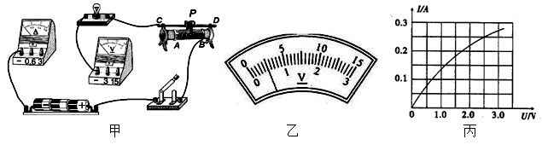
（2）请用笔画线代替导线，将如图甲的实物电路未连接完的电路连接完整。

（3）小明同学正确连接电路闭合开关后，发现小灯泡不亮，电压表有示数，电流表指
针几乎不动，产生这一现象的原因是____________。
（4）小明同学在老师的指点下排除故障后，闭合开关，移动滑片P到某一点时，电压表示数为（如图乙所示）______V，若他想小灯泡正常发光，应将图中滑片P向________（填“A”或“B”）端移动。
（5）同组同学根据实验数据画出如图丙所示的I-U图象，计算出小灯泡正常工作的电阻约是______Ω。

参考答案
一、选择题：
32．B 33．D 34．B 35．D 36．B
37．C 38．C 39．A 40．D 41．A
42．C 43．C 44．A
二、填空题:
52．0.2m/s，西 53．照相机，靠近
54．甲，丙 55．内能转化为机械能，丙
56．＜，＜ 57．9W，24~60
三、解答与探究题(共37分)
（一）作图题（请用直尺规范作图，错一个扣一分，扣完为止，不扣半分）
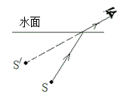
58．

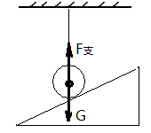
59．

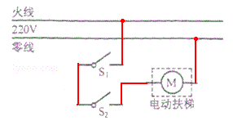
60．

（二）计算题
61．解：（1）v_{绳}=nv_{物}=3×0.1m/s=0.3m/s，
（2）W_{有用}=Gh=810N×1m=810J，
W_{总}=Pt =90W×10s=900J，
$η=\frac{W_{有}}{W_{总}}=\frac{\text{810}J}{\text{900}J}=\text{90}$%；
（3）h=v_{物}t=0.1m/s×10s=1m，
W_{动} =W_{总}﹣W_{有用}﹣W_{f}=900J﹣810J﹣60J=30J，
$$G_{动}=\frac{W_{动}}{h}=\frac{\text{30}J}{1m}=\text{30}N$$
62．解：（1）加热挡工作时电流：I＝＝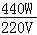＝2A；
（2）由图可知，当开关S₁接1时，电路中只有R₁时，电火锅处于加热状态
R₁＝＝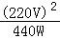＝110Ω
当开关S₁接2时，两电阻串联，电火锅处于保温状态
R_{总}＝＝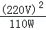＝440Ω
R₂＝R_{总}﹣R₁＝440Ω﹣110Ω＝330Ω
（3）Q_{吸}＝c_{水}m（t﹣t₀）＝4.2×10³J/（kg•℃）×0.55kg×（100℃﹣20℃）＝1.848×10⁵J，
W＝Q_{吸}＝1.848×10⁵J，
t′＝＝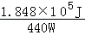＝420s。
(三)实验与探究题
63．（1）甲、乙；甲、丙； （2）等于； （3）B；2.1×10³
64．（1）二力平衡；等于 （2）在木块上加钩码
（3）不一定 （4）0.25
（5）没有控制压力相同
65．（1）断开；A
（2）连线略，每根线1分，共2分。连接时一定要注意量程，量程选错不给分
（3）小灯泡断路 （4）0.5；B （5）10

